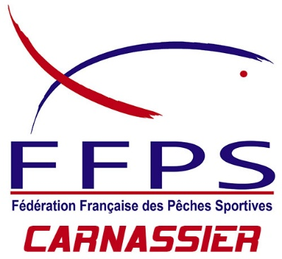

Challenge occitanie de pêche en float-tube – présentation d’une épreuve régionale

Nom de l’épreuve : ……salagou …………………………… Zone de compétition : ……occitanie ………………
Date : ………12.09.2020 ……………………………………………….
Nombre maximum de compétiteurs : …………35………………………………………………….
Personne responsable de la date et coordonnées téléphone + mail) : …vauchel durel benoit domaine de la graviere 11800 marseillette 0616254689………………………………vaucheldurelbenoit@yahoo.fr ………
………………………….…………………………………………………………………………………………………………………………………………

Club (ou entité) organisateur : team verticalienne aude fisching club ……………………………………………………………………….

Lieu de Rendez-vous des compétiteurs (adresse, nom de rue, point gps…) : ……voir plan…………………………..

Nom de l’arbitre officiel prévu : …vauchel durel benoit …………………………………………………………………………………………………………

Renseignements sur l’épreuve

Prix d’inscription :30…….. €
Date limite des inscription07.09.2020……………………
Ordre de paiement : …aude fishing club …………………………………………………………………..
Adresse d’envoi de la fiche d’inscription : …vauchel durel benoit domaine de la graviere 11800 marseillette ……………………………………………………………………………………………
……………………………………………………………………………………………………………………………………………………………………………

Le préfishing est autorisé jusqu’à…07.09.2020………………..

Programme :

→6h30 … accueil des compétiteurs
→7h15….h briefing obligatoire
→8h… début de la manche
→15h … fin de la manche, remise des fiches compétiteurs
→15h45 … exposition obligatoire des résultats pendant 15 minutes
→16…h remise des prix

Parcours de l’épreuve

Donner les principales caractéristiques, le lieu de départ des compétiteurs, le(s) lieu(x) pour remettre les fiches en fin d’épreuves, les espèces de poissons présentes, les tailles légales de capture,
les particularités du parcours…

Fournir si possible une carte sur laquelle figureront le lieu du briefing, les limites du parcours, la position des commissaires….

